Practico 2 - Práctico Planificación de CPU

a) FCFS

|  |  |  |  |  |  |  |
| --- | --- | --- | --- | --- | --- | --- |
| Proceso | Llegada (ti) | Tiempo Ejecución (t) | Tiempo de Finalización (tf) | Tiempo de Servicio (T): T = tf - ti | Tiempo de Espera (E):  E = T – t | Indice del servicio:  I = t / T |
| A | 0 | 4 | 4 | 4 | 0 | 1 |
| B | 4 | 6 | 10 | 6 | 0 | 1 |
| C | 7 | 2 | 12 | 5 | 3 | 0,4 |
| D | 8 | 3 | 15 | 7 | 4 | 0,43 |
| E | 10 | 1 | 16 | 6 | 5 | 0,17 |
| Medias | - | - | - | 5,6 | 2,4 | 0,6 |

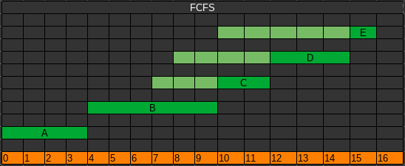

b) SJF

|  |  |  |  |  |  |  |
| --- | --- | --- | --- | --- | --- | --- |
| Proceso | Llegada (ti) | Tiempo Ejecución (t) | Tiempo de Finalización (tf) | Tiempo de Servicio (T): T = tf - ti | Tiempo de Espera (E):  E = T – t | Indice del servicio:  I = t / T |
| A | 0 | 4 | 4 | 4 | 0 | 1 |
| B | 4 | 6 | 10 | 6 | 0 | 1 |
| C | 7 | 2 | 13 | 6 | 4 | 0,33 |
| D | 8 | 3 | 16 | 8 | 5 | 0,38 |
| E | 10 | 1 | 11 | 1 | 0 | 1 |
| Medias | - | - | - | 5 | 1,8 | 0,74 |

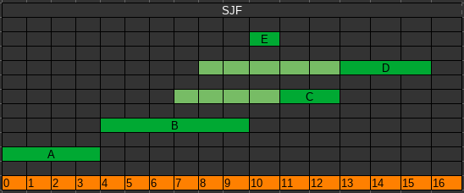

c) SRTF

|  |  |  |  |  |  |  |
| --- | --- | --- | --- | --- | --- | --- |
| Proceso | Llegada (ti) | Tiempo Ejecución (t) | Tiempo de Finalización (tf) | Tiempo de Servicio (T): T = tf - ti | Tiempo de Espera (E):  E = T – t | Indice del servicio:  I = t / T |
| A | 0 | 4 | 4 | 4 | 0 | 1 |
| B | 4 | 6 | 13 | 9 | 3 | 0,67 |
| C | 7 | 2 | 9 | 2 | 0 | 1 |
| D | 8 | 3 | 16 | 8 | 5 | 0,37 |
| E | 10 | 1 | 11 | 1 | 0 | 1 |
| Medias | - | - | - | 4,8 | 1,6 | 0.81 |

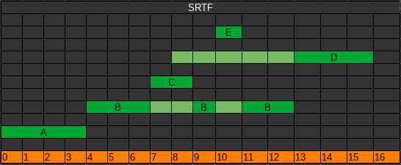

d) Round Robin con un quantum de 1 unidad de tiempo

|  |  |  |  |  |  |  |
| --- | --- | --- | --- | --- | --- | --- |
| Proceso | Llegada (ti) | Tiempo Ejecución (t) | Tiempo de Finalización (tf) | Tiempo de Servicio (T): T = tf - ti | Tiempo de Espera (E):  E = T – t | Indice del servicio:  I = t / T |
| A | 0 | 4 | 4 | 4 | 0 | 1 |
| B | 4 | 6 | 15 | 11 | 5 | 0.54 |
| C | 7 | 2 | 11 | 4 | 2 | 0.5 |
| D | 8 | 3 | 16 | 8 | 5 | 0.37 |
| E | 10 | 1 | 13 | 3 | 2 | 0.33 |
| Medias | - | - | - | 6 | 2.8 | 0.55 |

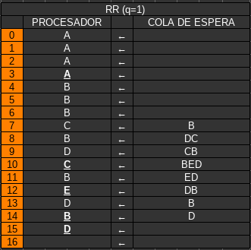

d) Round Robin con un quantum de 2 unidades de tiempo

|  |  |  |  |  |  |  |
| --- | --- | --- | --- | --- | --- | --- |
| Proceso | Llegada (ti) | Tiempo Ejecución (t) | Tiempo de Finalización (tf) | Tiempo de Servicio (T): T = tf - ti | Tiempo de Espera (E):  E = T – t | Indice del servicio:  I = t / T |
| A | 0 | 4 | 4 | 4 | 0 | 1 |
| B | 4 | 6 | 14 | 10 | 4 | 0.6 |
| C | 7 | 2 | 10 | 3 | 1 | 0.67 |
| D | 8 | 3 | 16 | 8 | 5 | 0.37 |
| E | 10 | 1 | 15 | 5 | 4 | 0.2 |
| Medias | - | - | - | 6 | 2.8 | 0.57 |

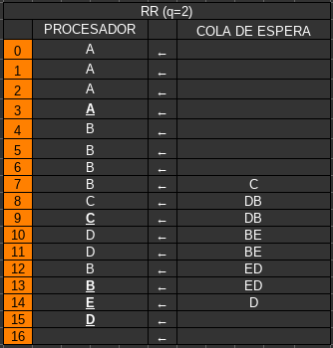

2) a) Prioridad sin desalojo

|  |  |  |  |  |  |  |  |
| --- | --- | --- | --- | --- | --- | --- | --- |
| Proceso | Llegada (ti) | Tiempo Ejecución (t) | Prioridad | Tiempo de Finalización (tf) | Tiempo de Servicio (T): T = tf - ti | Tiempo de Espera (E):  E = T – t | Indice del servicio:  I = t / T |
| A | 0 | 4 | 0 | 4 | 4 | 0 | 1 |
| B | 3 | 6 | 1 | 10 | 7 | 1 | 0.86 |
| C | 6 | 2 | 0 | 15 | 9 | 7 | 0.22 |
| D | 8 | 2 | 2 | 12 | 4 | 2 | 0.5 |
| E | 9 | 1 | 1 | 13 | 4 | 3 | 0.25 |
| Medias | - | - | - | - | 5.6 | 2.6 | 0.57 |

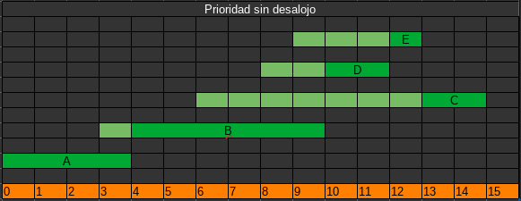

b) Prioridad con desalojo

|  |  |  |  |  |  |  |  |
| --- | --- | --- | --- | --- | --- | --- | --- |
| Proceso | Llegada (ti) | Tiempo Ejecución (t) | Prioridad | Tiempo de Finalización (tf) | Tiempo de Servicio (T): T = tf - ti | Tiempo de Espera (E):  E = T – t | Indice del servicio:  I = t / T |
| A | 0 | 4 | 0 | 13 | 13 | 9 | 0.31 |
| B | 3 | 6 | 1 | 11 | 8 | 2 | 0.75 |
| C | 6 | 2 | 0 | 15 | 9 | 7 | 0.22 |
| D | 8 | 2 | 2 | 10 | 2 | 0 | 1 |
| E | 9 | 1 | 1 | 12 | 3 | 2 | 0.33 |
| Medias | - | - | - | - | 7 | 4 | 0.52 |

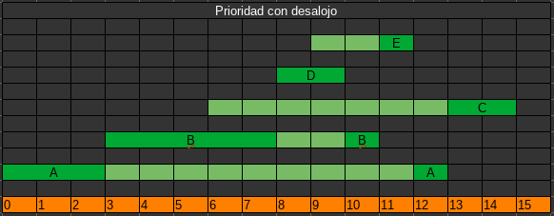

3) Round Robin con un quantum de 1 unidad de tiempo

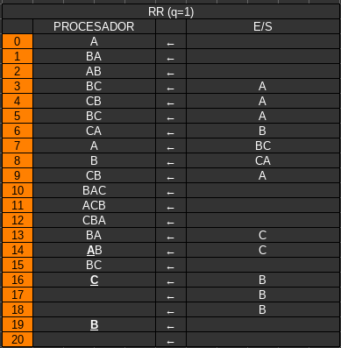

|  |  |  |  |  |  |
| --- | --- | --- | --- | --- | --- |
| Proceso | Llegada | Tiempo de Finalización | Tiempo de Servicio | Tiempo de Espera | Indice del servicio |
| A | 0 | 15 | 15 | 5 | 0.3 |
| B | 1 | 20 | 19 | 6 | 0.42 |
| C | 3 | 17 | 14 | 5 | 0.36 |